**Tên:**………………………………………………………….**Lớp:**………………………

**PHIẾU BÀI TẬP**

**Diện tích của một hình**

**Bài 1:**

Câu nào đúng, câu nào sai?

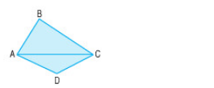

1. Diện tích hình tam giác ABC lớn hơn diện tích hình tứ giác ABCD
2. Diện tích hình tam giác ABC bé hơn diện tích hình tứ giác ABCD
3. Diện tích hình tam giác ABC bằng diện tích hình tứ giác ABCD

**Bài 2:**

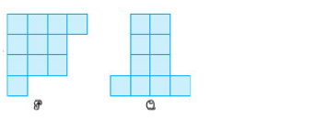

a) Hình P gồm bao nhiêu ô vuông? ……………………………………………………………………………………………

Hình Q gồm bao nhiêu ô vuông?

…………………………………………………………………………………………….

b) So sánh diện tích hình P với diện tích hình Q

…………………………………………………………………………………………….

**Bài 3:**

So sánh diện tích hình A với diện tích hình B

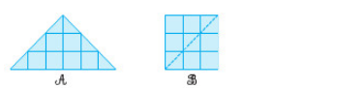

…………………………………………………………………………………………………………………………………………………………………………………………

**ĐÁP ÁN**

**Câu 1**

a) Diện tích hình tam giác ABC lớn hơn diện tích hình tứ giác ABCD (S)

b) Diện tích hình tam giác ABC bé hơn diện tích hình tứ giác ABCD (Đ)

c) Diện tích hình tam giác ABC bằng diện tích hình tứ giác ABCD (S)

**Câu 2**

a) Hình P gồm 11 ô vuông, hình Q gồm 10 ô vuông

b) Diện tích hình P lớn hơn diện tích hình Q (do 11>10)

**Câu 3**

Diện tích hình A bằng diện tích hình B (hai hình đều có diện tích bằng 9 ô vuông)

Có thể cắt hình B thành hai hình tam giác và ghép lại để được hình A